**ファミリースポーツフェスティバル**

チャレンジ・ザ・ゲーム&オリエンテーリング

**富士山のふもとの自然の中で**

**家族や友達と協力して**

**いろいろなゲームとクイズに挑戦！**

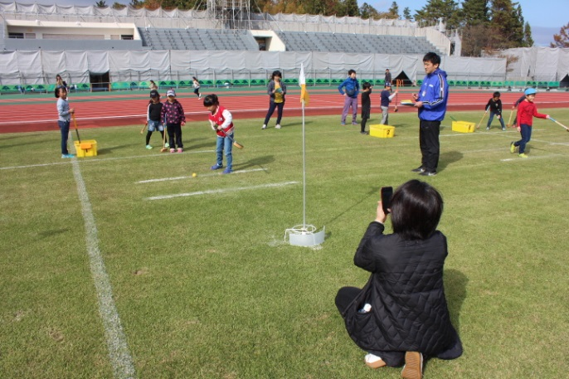

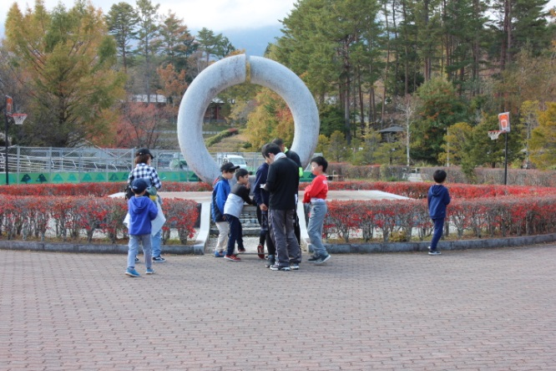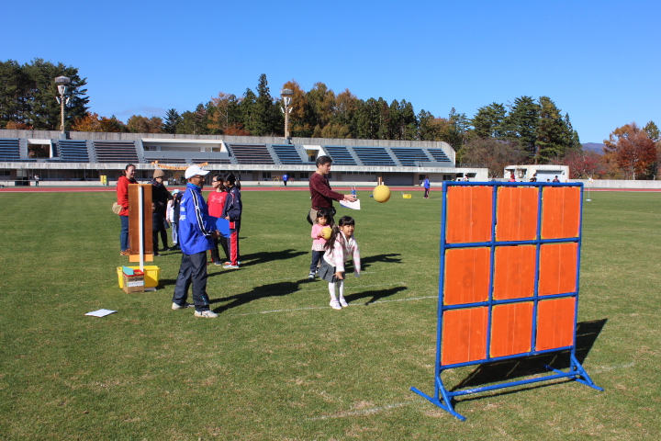

**開催日** 令和2年１１月７日(土)　受付　９：００　～　イベント終了　１２：30頃

※受付時に検温させていただきます。　マスクを着用してください。

※開催日当日、参加する前に自宅等で体調確認、検温を行ってください。

※体調が良くない場合は参加を見合わせてください。

**会場** 富士北麓公園　陸上競技場及び園内　※雨天中止

**参加対象** 家族グループ　〔必ず１名以上の成人がいること(中学生は成人とする)〕

小学生グループ　〔小学生だけで構成〕　※１グループ３～５名　先着４０組

**参加料** １グループ３３０円

**持ち物** タオル、飲み物、動きやすい服装、**マスク（必ずお持ちください）**

**内容** 制限時間内に公園内の１０ケ所のポストのクイズと６種類のゲームに

チャレンジします　　楽しいビンゴゲームもあるよ！

|  |  |  |  |
| --- | --- | --- | --- |
| ストラックアウト | １グループ５個のボールを的に投げ、当てた数を競う | グラウンドゴルフ | ホールポストをめがけボールを５球打ち、入った合計数を競う |
| 大玉ころがし | ２人で大玉をジグザグに転がし２往復リレー | ペタンク | 球を転がすか、投げてターゲットの近くに止まった個数で競う |
| みんなで棒 | 両手で棒をもって全員でコーンを回りゴール | タスポニー | １人がスポンジボールをトスしてもう一人が手で打って、とんだ方向で得点 |

★令和2年度　北麓ファミリースポーツフェスティバル参加申込書★

**小学生グループ・家族グループ　　　※参加グループに○をつけてください**



新型コロナウイルス感染防止対策について

富士北麓公園ホームページにある「富士北麓公園スポーツ健康づくり教室等における新型コロナウイルス感染拡大予防ガイドライン」をご確認・ご同意の上、申し込みをお願いいたします。

感染拡大予防ガイドラインを遵守します。

代表者指名

切り取り

**申込方法**　令和２年１０月５日から１１月５日の間に公益財団法人山梨県スポーツ協会　富士北麓公園体育館管理事務所窓口へ直接持参するか、ＦＡＸまたはメールでお申込みください。

**主催**　　　公益財団法人山梨県スポーツ協会

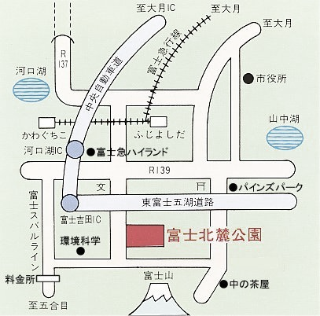

**お問い合わせ先**

公益財団法人山梨県スポーツ協会

富士北麓公園管理事務所

〒 ４０３－０００５　富士吉田市上吉田５０００番地

ＴＥＬ ０５５５－２４－３６５１

ＦＡＸ　　　　　０５５５－２４－３３６８

ホームページ　　http://www.hokuroku.jp/

メールアドレス hokuroku@mfi.or.jp